УДК 616-091.8
ПОРІВНЯЛЬНИЙ ПАТОМОРФОЛОГІЧНО-ТЕЗИГРАФІЧНИЙ АНАЛІЗ ТКАНИН ПЛАЦЕНТ ЖИВОГО ПЛОДА ТА ПЛОДА, ПІДДАНОГО СЕЛЕКТИВНОМУ ФЕТОЦИДУ
(Розбір клінічного випадку)

Савчук Тетяна Василівна,
к.м.н., доцент
Федорова Олена Анатоліївна,
к.м.н., асистент
Національний медичний університет
імені О.О. Богомольця
м. Київ, Україна
arita7@ukr.net
fedorovaelensme@gmail.com

Анотація. Вперше проведено порівняльний патоморфологічно-тезиграфічний аналіз тканин плацент живого плода та плода, підданого селективному фетоциду. Виявлені суттєві патогістологічні та тезиграфічні відмінності у досліджуваних плацентах свідчать про можливість використання тезиграфічного методу як діагностичного при вирішенні питань про живо- та мертвонародженість.
Ключові слова: патогістологічне дослідження плаценти, тезиграфічне дослідження плаценти, плід після селективного фетоциду.
Актуальність та новизна. В практиці лікарів-морфологів (патологоанатомів, судово-медичних експертів) зустрічаються випадки, коли дослідження плаценти може стати визначальним для постановки правильного діагнозу. Лікарям-патологоанатомам після кожних пологів, які відбулись в лікарняному закладі, завжди направляють плаценти для патологоанатомічного дослідження. Особливо це стосується випадків, коли в інтересах слідства необхідно визначити, чи це була плацента живої дитини, чи мертвонародженої. В судово-медичній практиці дослідження плаценти обмежується вимірюванням, зважуванням та перевіркою цілості її часток.
Основним в таких визначеннях є процедура судово-медичної експертизи або патологоанатомічного дослідження, під час яких призначають і гістологічний метод дослідження. Однак, для його проведення необхідний значний термін його проведення, що є суттєвим недоліком при проведенні термінових слідчих дій стосовно припустимої матері-дітовбивці.
В деяких країнах фундаментальне дослідження плацент є обов’язковими в практиці судово-медичних експертів. В США, навіть, існує «Практичний посібник з плацентарної експертизи для судових патологів» [1]. У вітчизняній судово-медичній бібліографії, нажаль, відсутні сучасні систематизовані публікації з даної тематики,а переважна кількість публікацій з досліджень плаценти зустрічається серед наукових робіт акушер-гінекологів. Через це, тема дослідження є актуальною.

Зрозуміло, що плаценти живого плода та мертвонародженого мають відрізнятись між собою за загальним виглядом та структурою, оскільки їх фізико-хімічний склад різний. А таким методом дослідження, який реагує на щонайменші фізико-хімічні зміни в організмі та візуалізує їх в об’єктивні характеристики, є тезиграфічний метод. Він зарекомендував себе, як ефективний в багатьох галузях медицини та в лабораторній діагностиці. Однак, він поки що не зазнав належного застосування в практиці лікарів-морфологів, через це він є новим в патоморфологічному дослідженні плаценти.

Мета дослідження. Встановити ефективність та доцільність проведення тезиграфії екстракту плаценти для потреб патоморфологічного та судово-медичного досліджень.

Матеріали та методи. В роботі використовувався секційний біоматеріал:

фрагменти плацент живого та мацерованого плода, підданого селективному фетоциду та макроскопічний, гістологічний, тезиграфічний, описовий та порівняльно-аналітичний методи дослідження.
Результати дослідження та обговорення. Робота проводилась паралельно на кафедрах патологічної анатомії №2 й судової медицини та медичного права НМУ імені О.О. Богомольця.
Для порівняльного аналізу було обране дослідження біхоріальної біамніотичної плаценти гр-ки В., 29 років, в якої спостерігався випадок народження доношеного живого та мацерованого (після селективного фетоциду) плодів. З анамнезу відомо, що дана вагітність ІІІ (І вагітність – фізіологічні пологи, ІІ вагітність завмерла на 7-8 тижні), екстракорпоральне запліднення (ЕКЗ) у зв’язку з вторинним непліддям. На 19 тижні ІІІ вагітності під час планового ультразвукового дослідження (УЗД), згідно протоколу ведення вагітних, у одного з двійнят було виявлено вроджену ваду розвитку: синдром лівобічної гіпоплазії серця (СЛГС), циліндричний тип будови гіпоплазованого лівого шлуночка (ЛШ), [2, с.56; 3, с.32], атрезію клапана аорти з гипоплазією висхідної частини та дуги аорти, недостатність та дисплазію мітрального клапана. Циліндричний тип будови ЛШ при СЛГС вважається несприятливим для будь-якого виду хірургічного лікування [4, с.13-14], через це, зі згоди жінки на 20 тижні вагітності було зроблено селективний фетоцид плода з вродженими вадами розвитку, шляхом введення КСL у серце. На 40 тижні вагітності, природним шляхом народилася жива дитина з цієї двійні масою 3200, яка мала 9 балів за шкалою APGAR та мертвий мацерований плід після фетоциду (рис.1).

На 1 етапі, при органометричному дослідженні плаценти В. було вилучено матеріал для мікроскопічного дослідження та по 2 г матеріалу з плаценти живого плода та плода, підданого селективному фетоциду, для тезиграфічного дослідження.

На 2 етапі відбувалось паралельне патоморфологічне та тезиграфічне дослідження вилученого біоматеріалу.
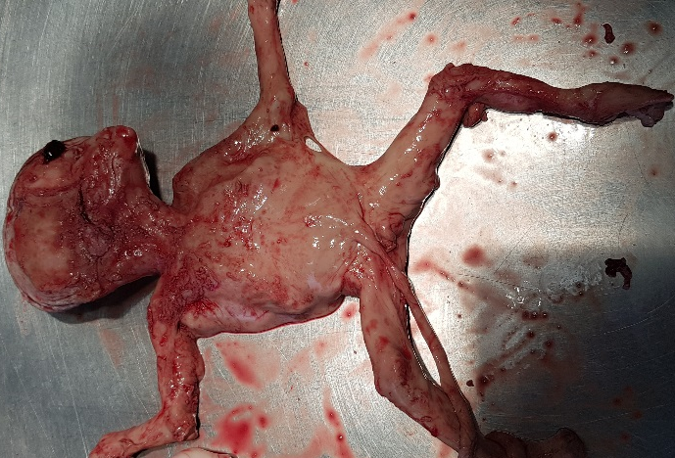
Рис.1. Макрофото. Мацерований плід з вадами розвитку
І. Макроскопічне дослідження. Плацента біхоріальна біамніотична, загальна маса 450 г, маса плаценти живого плода 330 г; розмір: 12х11х1,5см, на розрізі губчаста, на материнській поверхні згортки крові; маса плаценти плода після селективного фетоциду – 120 г, розмір: 8х7х1см, жовтуватого кольору, щільної
консистенції (рис.2). Амніотичні оболонки сіруваті тьмяні.
А
Б

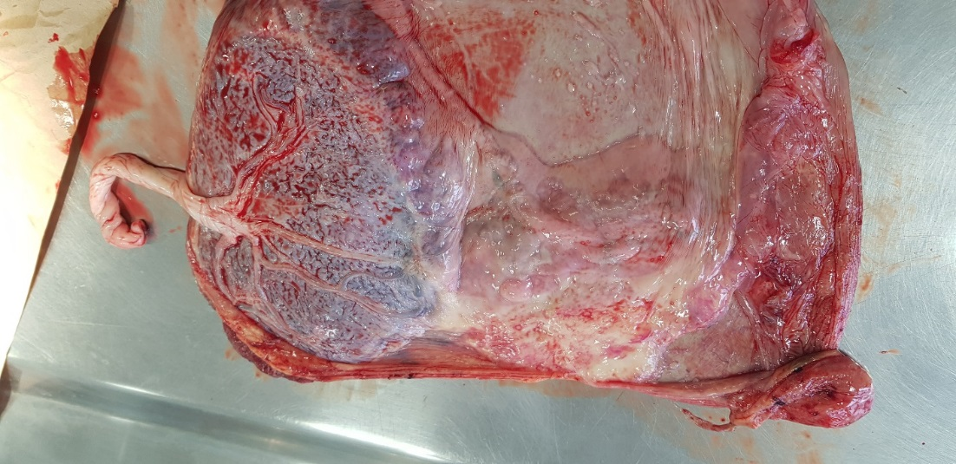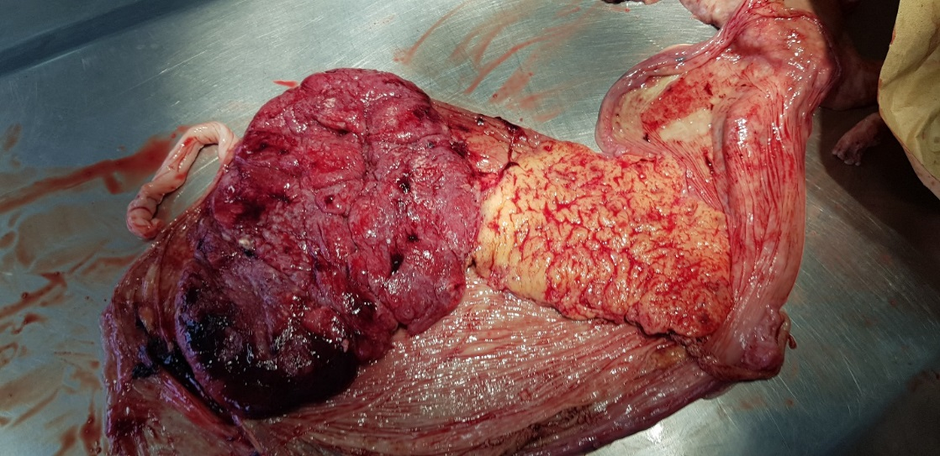
Рис.2. Макропрепарати. Плацента біхоріальна біамніотична
А – плодова поверхня; Б – материнська поверхня. Плацента плода після фетоциду (стрілка)
Пуповина живого плоду була прикріплена ексцентрично, довжина 22 см,
мала три судини, слизова сполучна тканина пуповини (вартонові драглі) виглядали пружними, блискучими, білуватого кольору; пуповина плода після фетоциду мала довжину 19 см, вартонові драглі в'ялі, сірувато-жовтуватого кольору, тьмяні, з трьома судинами (рис.3).

Б
А
Рис.3. Макрофото пуповин: А – живого плода, Б – мертвонародженого
Мікроскопічне дослідження плаценти. Плацента живого плода (рис.4). Амніотичні оболонки з явищами незначної лімфоцитарної инфільтрації. Переважали стовбурові ворсини з фіброзованою стромою та розширеними малочисленими судинами, розташованими переважно у центрі ворсин. При невеликій кількості термінальних ворсин, кожна з яких мала по 3-4 капіляри, спостерігалося розширення міжворсинчастого простору. Кількість синцитіальних бруньок збільшена. Базальна пластинка містить фібриноїд, еритроцити, лимфоцити. Патоморфологічний діагноз: гіпоплазія термінальних ворсин[5, c. 606].
При мікроскопічному дослідженні плаценти плода після селективного фетоциду виявлені переважно стовбурові та проміжні ворсини – тіні, безсудинні, з фібріноїдною дезорганізацією строми, у міжворсинчастому просторі велика кількість фібрину та вогнищеве відкладення кальцію, з боку базальної пластинки серед великої кількості фібриноїду дистрофічно змінені децидуальні клітини та помірна лімфоцитарна інфільтрація.

Б  А  А |  | Б
Г
В
В |  | Г

Рис.4. Мікропрепарат. Плацента живого плода:
А – загальний вигляд, переважають стовбурові ворсини, зб.х40; Б – базальна пластинка: збільшена кількість фібриноїду та еритроцити, збх100; плацента плода після фетоциду: В – загальний вигляд, ворсини-тіні, фібриноїд у міжворсинчастому просторі, відкладення кальцію, зб.х100; Г – базальна пластинка: лімфоцитарна інфільтрація, фібриноїд у великій кількості, збх200.

ІІ. Тезиграфія проводилась за стандартною методикою[6, с.4, 5]. Цінною перевагою даного методу досліджень над гістологічним, який вимагає терміну виконання в кілька діб, є його швидкість виконання, яка в середньому займає всього 1,5 години. При порівняльному кристаломорфологічному аналізі отриманих тезиграм кристалізацію тканинного екстракту плацент спочатку вивчали візуально, а потім – за допомогою мікроскопа Digital Microscope, Image size: 640х480.

Тезиграфічне дослідження екстрактів плаценти. В тезиграмі № 1 – тканинного

екстракту плаценти живого плода загальний вид кристалізації був утворений дифузним однорідним ростом кількох кущистих та дендритно-секторально-сніжинкових центрострімких фракталів, з формуванням по центру тезиграми шва симетрії (рис.5). При фрактальному аналізі виявилось, що дендритно-секторальні центри складались з багаточисленних первинних дендритів. «Сніжинковий» вигляд фракталам кристалізаційного малюнка надавало формування дендритів 2-го і 3-го порядків. Фрактали були практично однаковими за структурою та розмірами, що відповідає висновку про те, що «нормальні» біорідини організму в результаті кристалізації утворюють «правильний» кристалізаційний малюнок, який характеризується симетрією та подібністю фракталів [7, с. 151, 152].

В тезиграмі №2 – тканинного екстракту плаценти мацерованого плода, який було піддано селективному фетоцитозу, сформувалась фрагментарна зональна кристалізація з переважанням пухнастих дендритно-секторальних фракталів з «рифленим» ефектом різних розмірів. При візуальному вивченні загального виду кристалізації в отриманих тезиграмах стає наочною відмінність між препаратами (див. рис.5 - а, б).

При вивченні конкретних тезиграфічних показників та фракталів тезиграм візуалізуються численні відмінності в них, такі, як: морфологічно неоднорідний рисунок кристалізації, переважно зональний характер розміщення малюнку, анізодендроз (різні розміри фракталів та кристалів), багатокутникова форма фракталів, відсутність або наявність ознак симетрії кристалізаційного росту, прозорістю та напівпрозорістю кристалів тощо (див. порівняльну табл.1).
Аналіз та узагальнення результатів
В результаті проведеного порівняльного патоморфологічно-тезиграфічного аналізу біхоріальної біамніотичної плаценти після ЕКЗ (живого доношеного плода та плода, підданого селективному фетоциду на 20 тижні вагітності у зв’язку з фатальною вадою розвитку: СЛГС з циліндричним типом будови ЛШ) виявилось наступне:

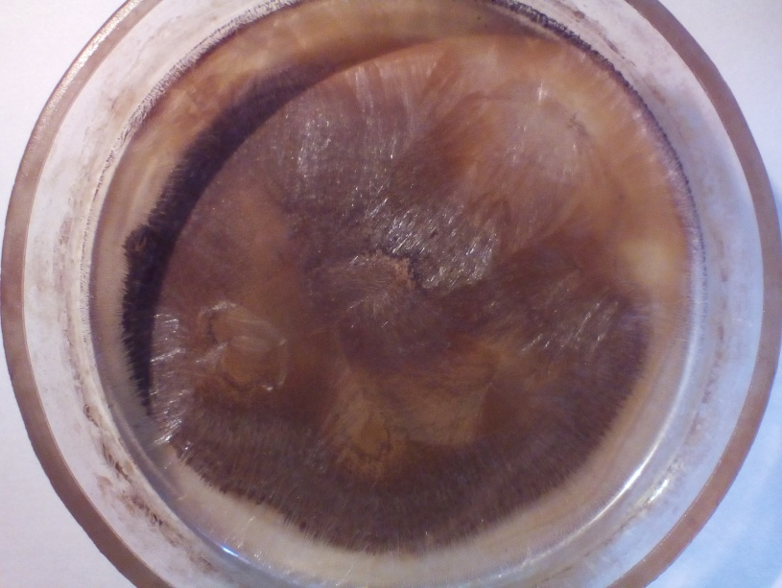
а – загальний вигляд кристалізації  в тезиграмі плаценти живого плода |  | б - в тезиграмі плаценти плода, підданого селективному фетоциду
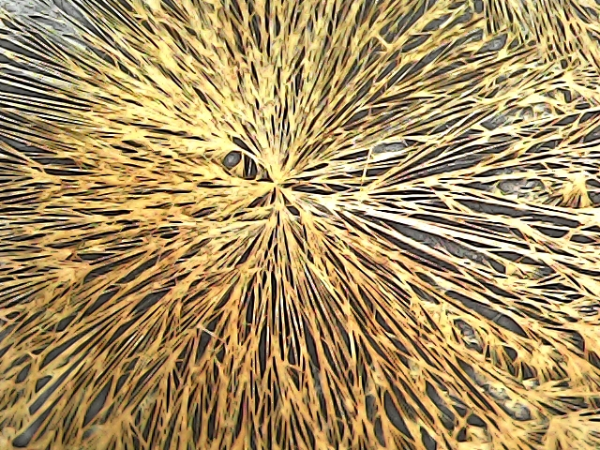 |  | 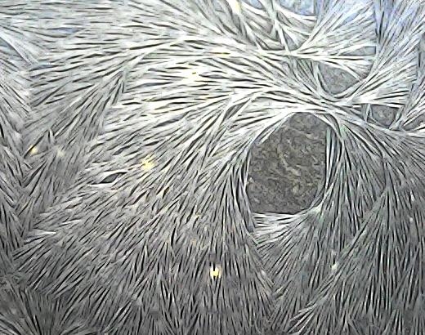
в – «пухнастість» центру кристалізації в тезиграмі плаценти живого плода |  | г - «пухнастість» центру в тезиграмі плаценти плода, підданого селективному фетоциду

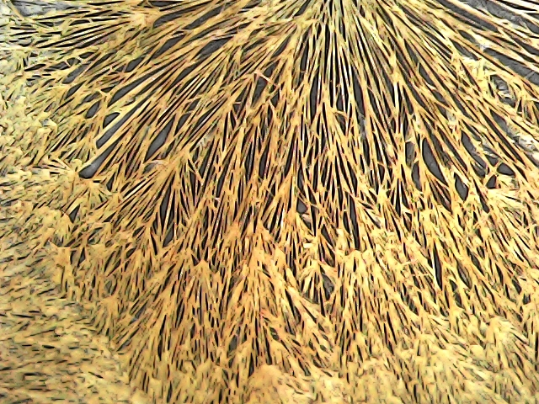
д – формування дендритів 2-го та 3-го порядків в плаценті живого плода |  | е - формування дендритів 2-го порядку у тезиграмі плаценти плода, підданого селективному фетоциду

Рис.5. Відмінності тезиграфічних ознак утворених тезиграм плаценти живого плода та плода, підданого селективному фетоциду:

а, б – загальний вид кристалізації; в, г - відмінність «пухнастості» дендритно-секторальних центрів; д, е – відмінність в формуванні дендритів 2-го порядку
Таблиця 1
Відмінності кристаломорфологічних ознак тезиграм екстракту плаценти живого плода та плода, підданого селективному фетоциду
№ ознаки | Характеристика ознак | Характеристика різновидів | Тезиграма
 |  |  | №1 | №2
І | Особливості морфоднорідності рисунку | морфологічна однорідність  неоднорідність | v  - | -  v
ІІ | Характер розміщення рисунку | дифузний  проспективний  зональний | v  -  - | -  -  v
ІІІ | Ознаки симетрії | наявність  відсутність | v  - | -  v
ІV | Кількість центрів | багато (60-100)  середня кількість (30-60)  мала (до 30) | -  -  v | -  v  -
V | Розміри | однакові  анізодендроз | v  - | -  v
VІ | Форма кристалів та фракталів | зірчаста  сніжинкова  багатокутникова  дендритна  кущова  інша (секторальна)  структури «уламки битого скла» | -  v  -  v  v  v  v | -  -  v  v  -  v  -
VІІ | Ріст кристалів | в горизонтальній площині  в вертикальній | v  - | v  -
VІІІ | Прозорість кристалів | прозорий  напівпрозорий  тьмяний | -  -  v | v  v  -
ІХ | Дендрити | первинні  2-го порядку  3-го порядку | v  v  v | v  v  v
Х | Повторна кристалізація | відсутня | v | v
ХІ | Наявність деформацій кристалів | в вертикальній  під кутом до площин  поломки кристалів | v  -  - | -  -  -
ХІІ | Вільний простір | наявний | v | -
ХІІІ | Пігмент | наявний | v | -

І. Обидві плаценти мали суттєві макроскопічні (більші розміри та маса 330г плаценти живого плоду, що відповідала кількісним аналогічним показникам при доношеній вагітності, проти 120 г плаценти плода після фетоциду; губчаста структура тканини плаценти рожевого кольору живого плода проти щільної консистенції, жовтуватого кольору) та мікроскопічні відмінності (наявність судин у стромі ворсин, збільшена кількість синцитіальних бруньок та відносно вільний міжворсинчастий простір з невеликою кількістю еритроцитів – в плаценті живого плода, проти безсудинних ворсин-тіней з облітерованим фібрином міжворсинчастим простором у плаценті мертвонародженого. Зміни плаценти плода після селективного фетоциду відбулися вторинно, викликані штучно, після первинної загибелі плоду з СЛГС.
При проведенні порівняльного тезиграфічного аналізу тезиграм тканинного екстракту плаценти живого плода та мацерованого плода, підданого селективному фетоциду, виявилось, що вони відрізнялись між собою за 10 основними тезиграфічними ознаками з 13 можливих, тобто відмінність складала 76,9 %, а це вже є підґрунтям для подальшого вивчення даної кристаломорфологічною тенденції.
Висновки
Таким чином, в результаті вперше проведеного в практиці патологоанатомів та судово-медичних експертів порівняльного патоморфологічного та тезиграфічного досліджень плаценти живого плода та мацерованого, підданого селективному фетоциду, було встановлено:
1. В результаті проведеного порівняльного патоморфологічного аналізу плацент живого плода та мацерованого плода, підданого селективному фетоциду, було встановлено, що тканина плацент живого плода та підданого селективному фетоциду очікувано мали суттєві макро- та мікроскопічні відмінності.
2. За результатами порівняльного тезиграфічного дослідження виявилось, що візуальні тезиграфічні показники отриманих тезиграм відрізнялись між собою за 10 основними тезиграфічними ознаками з 13 можливих, що є підґрунтям для подальшого поглибленого вивчення. Отже, тезиграфія є ефективним та доречним методом дослідження, яке доповнює арсенал існуючих морфологічних досліджень.
3. З метою швидкої об’єктивізації морфологічних досліджень плацент, слід залучати й тезиграфічний метод, який довів свою ефективність в даному клінічному дослідженні.
Список літератури

1. Mittal N¹, Byard RW^{2,3}, Dahlstrom JE^{4,5}.A practical guide to placental examination for forensic pathologists. [Електронний ресурс]: режим доступу: https://www.ncbi.nlm.nih.gov/pubmed/31873913
2. Savchuk T. Hypoplastic left heart syndrome: Morphogenesis оf patomorphological types the left ventricle. Georgian Medical News. 2020; 2(229): 55-61.
3. Савчук Т.В, Азаров О.І, Жежера В.М. Синдром лівобічної гіпоплазії серця:
залежність шлуночково-перегородкового кута від структури лівого шлуночка.
Серце і судини. 2016;1:30-34.
4. Савчук Т.В. Патоморфологічні зміни лівого шлуночка при синдромі лівобічної гіпоплазії серця. Автореферат дис… канд. мед. наук, 2018.
5. Федорова О.А. Судово-медичне визначення давності настання смерті за кристалографією тканин трупа під час його гнильної трансформації. Автореф. дис … кан. мед. наук. НМАПО імені П.Л. Шупика. Київ, УкрДГРІ. 2016. 20 с.
6. Федорова О.А. Значення фрактальності тезиграфічного малюнку екстрактів тканин та біорідин тіла людини для потреб судової медицини // Modern science: problems and innovations. Abstracts of the 1st International scientific and practical conference. SSPG Publish. Stockholm, Sweden. 2020. Pp. 146-152URL: http://sci-conf.com.ua.

